Metro AGH
Opis 3: walidacja i wyniki (etap 2)
Projekt: Metro na kampusie AGH: projekt linii algorytmem mrówkowym (Algorytmy inspirowane naturą)
Skład grupy: Maks Słota, Mateusz Kotarba, Krzysztof Piątek, Kamil Pustelnik, Karolina Rozmus
Prowadzący: Maciej Gierdziewicz
Repozytorium i strona: github.com/kpustelnik/natural_ai · kpustelnik.github.io/natural_ai

1. Zakres etapu 2
Na etapie 1 był działający system i przykładowe przebiegi. Etap 2 odpowiada na cztery pytania, które wtedy zostały otwarte:
- Czy mrówki są lepsze od prostszych metod?
- Czy znaleziona linia to optimum?
- Jaka linia i ile stacji ma sens?
- Czy wynik zależy od założeń o pociągach?
Doszły: drugi algorytm mrówkowy (Ant Colony System), lokalne przeszukiwanie, trzy metody odniesienia, protokół uczciwego porównania ze statystyką, 9 eksperymentów, metryki symulacji tygodnia i ich widok w wizualizacji. Funkcja celu, dane i parametry modelu są te same co w opisach 1 i 2.

2. Nowe algorytmy

2.1 Ant Colony System
aco/acs.py, Dorigo i Gambardella (1997). Konstrukcja linii i heurystyka są takie jak w MMAS. Różnice są trzy:
- reguła pseudolosowo-proporcjonalna: z prawdopodobieństwem q₀ mrówka bierze najlepszą następną stację (argmax τ^α η^β) zamiast losować. Literaturowe q₀ = 0,9 sprawiało, że mrówki budowały w kółko te same linie: ok. 2 700 różnych na 10 000 mrówek, przy q₀ = 0,5 ok. 7 900. Przyjęliśmy q₀ = 0,5;
- lokalna aktualizacja po każdym kroku: τ ← (1 − ξ) τ + ξ τ₀, ξ = 0,1, τ₀ = 1/N. Użyta para stacji staje się mniej atrakcyjna dla kolejnych mrówek tej samej iteracji, co rozprasza kolonię;
- globalnie odkłada tylko najlepsza dotąd linia, z parowaniem tylko na jej krawędziach.

2.2 Lokalne przeszukiwanie
aco/local_search.py: zejście po najlepszej poprawie, aż żaden ruch nie pomaga albo skończy się budżet. Ruchy dla N = 55 i k = 5: wymiana stacji na nieużywanego kandydata (250 sąsiadów), zamiana dwóch stacji miejscami (10), przestawienie stacji w inne miejsce linii (20). Opcja optimize.local_search włącza je we wszystkich algorytmach poza przeglądem zupełnym: kolonie i metoda losowa poprawiają najlepszą linię iteracji, metoda zachłanna swoją końcową. To klasyczna hybryda ACO z lokalnym przeszukiwaniem (Stützle, Hoos 2000).

2.3 Metody odniesienia
- losowa (baselines/random_search.py): tyle losowych linii, ile zbudowałyby mrówki;
- zachłanna (baselines/greedy.py): najlepsza para stacji, potem k − 2 razy stacja i miejsce w linii, które najbardziej obniżają cel;
- przegląd zupełny (baselines/brute_force.py): każda linia raz, w paczkach skompilowanej oceny (ok. 0,05 ms na linię); dla całego kampusu wykonalny do k = 4 (4,1 mln linii, 15 min).

3. Uczciwe porównanie
Zgodnie z Derrac i in. (2011) każda metoda dostaje ten sam budżet różnych ocenionych linii (optimize.max_evaluations, przy k = 5 to 5 000; ponowna ocena tej samej linii jest darmowa) i ten sam zestaw 30 ziaren. Stosujemy testy nieparametryczne:
- Wilcoxon dla prób sparowanych po ziarnie;
- ponieważ to samo ziarno nie łączy przebiegów dwóch algorytmów w pary (każdy zużywa liczby losowe inaczej), także Mann–Whitney dla prób niezależnych z korektą Holma na wiele porównań;
- miara efektu A₁₂ (Vargha, Delaney 2000): szansa, że losowy przebieg A oszczędza więcej niż losowy przebieg B; 0,5 to brak różnicy, ≥ 0,71 to efekt duży.
Kod: metro_agh/stats.py, eksperymenty jako pliki YAML w experiments/configs/, run_experiments.py (wyniki w runs.csv) i plot_experiments.py / plot_extra.py (wykresy i tabele w docs/figures/).

4. Wyniki

4.1 Porównanie algorytmów (pytanie 1)
Tab. 1. Oszczędność, k = 5, 5 000 linii, 30 ziaren (średnia i zakres).
algorytm | z lokalnym przeszukiwaniem | bez
MMAS | 11,59 % (zawsze) | 11,38 % (11,06–11,59)
ACS | 11,59 % (11,39–11,59) | 11,38 % (10,96–11,59)
losowe | 11,59 % (zawsze) | 9,71 % (9,18–10,32)
zachłanne | 11,26 % | 11,26 %

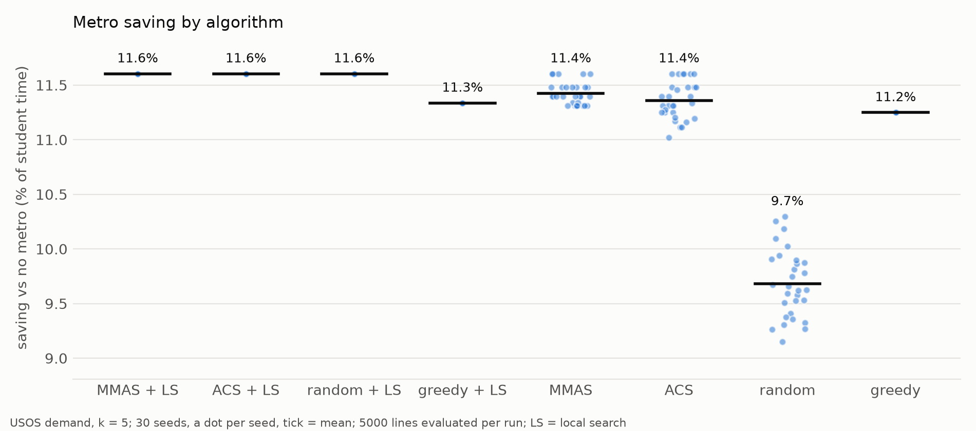
Rys. 1. Porównanie algorytmów: oszczędność w każdym z 30 przebiegów, z lokalnym przeszukiwaniem i bez.
Bez lokalnego przeszukiwania obie kolonie biją metodę losową przy każdym z 30 ziaren (Mann–Whitney z Holmem p ≈ 5·10⁻¹¹, A₁₂ = 1,00): mrówki uczą się struktury problemu. MMAS bije metodę zachłanną przy 28 ziarnach, a ACS przy 23. MMAS i ACS nie różnią się istotnie (p = 0,08, A₁₂ = 0,63). Kolonie potrzebują na to budżetu: metodę zachłanną przeganiają średnio po ok. 1 950 (MMAS) i 2 870 (ACS) ocenionych liniach. Z lokalnym przeszukiwaniem MMAS, ACS i metoda losowa dochodzą do tej samej linii, a zachłanna zostaje w swoim optimum lokalnym. Przy k = 10 (60 000 linii) MMAS + LS daje 15,14 %, ACS + LS 15,12 %, losowe + LS 15,13 %, zachłanne + LS 14,85 %. Na tej instancji o jakości decyduje lokalne przeszukiwanie, a strategia dostarczania mu punktów startowych ma znaczenie drugorzędne. To zgodne ze Stützle i Hoos (2000).

4.2 Czy to optimum (pytanie 2)
Podinstancje: 5 losowań po 12 kandydatów spośród 30 o największym popycie, k = 4 (5 940 linii), budżet 200 linii (3 % przestrzeni), 10 ziaren. Z lokalnym przeszukiwaniem kolonie trafiają optimum w 84–94 % przebiegów; bez niego tylko w 16–30 %. Przy tak małym budżecie zachłanna wypada lepiej od samych kolonii, bo 20–40 iteracji to za mało, żeby feromon się czegoś nauczył.
Cały kampus: przeglądem zupełnym znamy optimum dla k = 2 (1 485 linii, 6,56 %), k = 3 (78 705 linii, 8,90 %) i k = 4 (4,1 mln linii, 10,23 %). Przy budżecie 5 000 linii (dla k = 4 to 0,12 % przestrzeni) MMAS + LS trafia optimum w 10 na 10 przebiegów. MMAS bez LS trafia je w 8, ACS + LS w 7, ACS w 5, a metoda zachłanna nigdy (luka 0,07 %). Każda znaleziona linia mieści się między celem bez metra a granicą „teleportacji” (sprawdzane w bounds.csv).
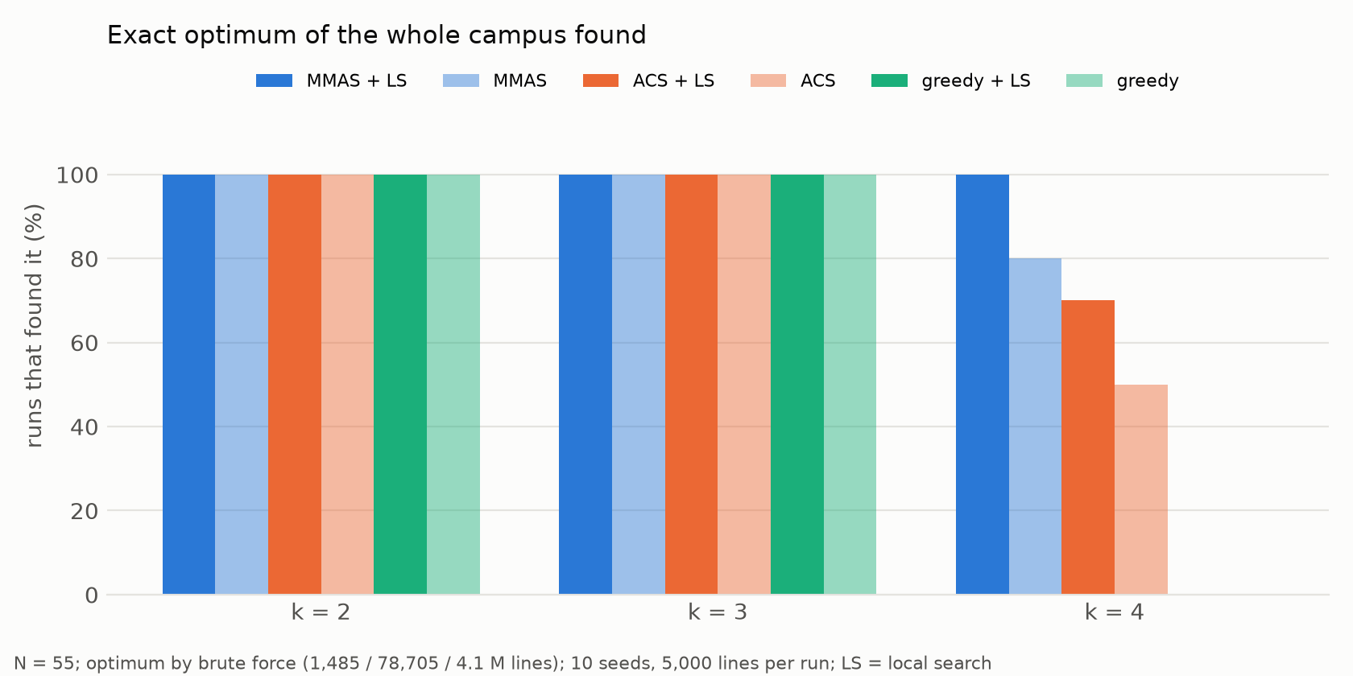
Rys. 2. Optimum całego kampusu (przegląd zupełny) i jak często trafiają je algorytmy, k = 2–4.

4.3 Jaka linia i ile stacji (pytanie 3)
Tab. 2. Liczba stacji (MMAS + LS, 5 ziaren) i długość tunelu najlepszej linii.
k | 2 | 3 | 4 | 5 | 6 | 7 | 8 | 9 | 10
oszczędność % | 6,62 | 8,94 | 10,25 | 11,59 | 12,68 | 13,49 | 14,16 | 14,72 | 15,16
przyrost p.p. |  | +2,32 | +1,31 | +1,34 | +1,09 | +0,81 | +0,67 | +0,56 | +0,44
tunel km | 1,1 |  | 1,4 | 3,2 |  | 2,7 |  |  | 5,1

Najlepsza linia dla k = 5 to H-D8 – C-4 – U-9 – D-10 – A-0: 11,6 % mniej czasu przejść (4 916 studento-godzin tygodniowo). Znajdują ją MMAS + LS i losowe + LS przy każdym z 30 ziaren, a ACS + LS przy 29. Przyrosty maleją: pierwsze stacje obsługują najliczniejsze pary budynków, a każdy postój spowalnia jadących dalej. Powyżej 7 stacji każda dodaje mniej niż 0,7 p.p., więc rozsądnie jest 5–7 stacji. Funkcja celu nie zawiera kosztu budowy, dlatego linia k = 5 „zygzakuje” i ma dłuższy tunel (3,2 km) niż linia k = 7 (2,7 km). Opcja metro.tunnel_penalty_per_km pozwala ten koszt uwzględnić. Pętla zamiast linii daje więcej przy każdym ziarnie: przy k = 5 jest to 11,98 % zamiast 11,60 % (te same stacje), kosztem tunelu 3,85 km zamiast 3,22 km.
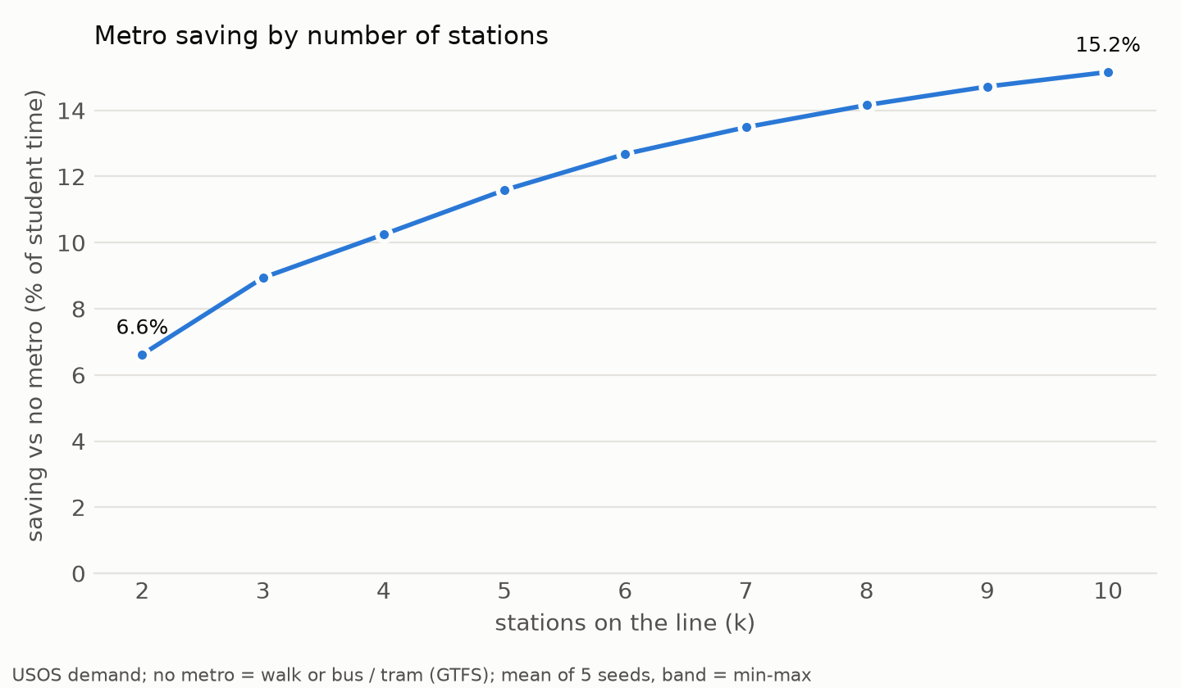
Rys. 3. Oszczędność w zależności od liczby stacji k.

4.4 Czy wynik zależy od założeń (pytanie 4)
Tab. 3. Wrażliwość na założenia o pociągach (MMAS + LS, k = 5, 10 ziaren).
parametr | wartości → oszczędność | podobieństwo stacji (Jaccard)
postój | 15 s → 12,0 %; 30 s → 11,6 %; 60 s → 11,4 % | 0,94; 1; 1
odstęp pociągów | 120 s → 13,3 %; 180 s → 11,6 %; 300 s → 8,4 % | 0,97; 1; 1
prędkość | 8 m/s → 10,2 %; 10 m/s → 11,6 %; 15 m/s → 13,6 % | 1; 1; 1

Założenia, których nie da się sprawdzić, zmieniają wielkość oszczędności (8,4–13,6 %), ale prawie nie zmieniają wyboru stacji. Najsilniej działa częstotliwość, bo czekanie płaci każdy pasażer.

4.5 Parametry i heurystyka
Ablacja MMAS bez LS (20 mrówek × 100 iteracji, 10 ziaren, po jednym parametrze) pokazała, że najważniejsze jest β. Wyniki: β = 0 → 10,77 %, β = 1 → 11,18 %, β = 3 → 10,23 %, β = 5 → 8,61 %; stąd β = 1 zamiast 3. Popyt przy stacji nie mówi, czy jej przejścia są długie, a krótkie przejścia i tak wygrywa chodzenie. Odpowiednik porównania „zmodyfikowane vs klasyczne ACO” z pracy Korzenia i Kruszyny (2025), MMAS bez LS, 20 ziaren:
Tab. 4. Heurystyka η.
heurystyka η | średnio | względem naszej
popyt / odległość (nasza) | 11,43 %
1 / odległość (klasyczna, jak w TSP) | 10,98 % | gorsza: A₁₂ = 0,87, p_Holm = 2·10⁻⁴
tylko popyt | 11,52 % | lepsza: A₁₂ = 0,26, p_Holm = 0,013
brak (β = 0) | 11,37 % | bez istotnej różnicy

Klasyczna heurystyka odległości szkodzi bardziej niż jej brak: pcha mrówki ku krótkim odcinkom, a dobre linie mają długie przeskoki.

5. Symulacja tygodnia
Tab. 5. Symulacja każdego z 286 169 przejść (docs/figures/simulation_metrics.csv).
 | bez metra | z linią H-D8 – C-4 – U-9 – D-10 – A-0
studento-godziny w tygodniu | 41 205 | 36 043 (−12,5 %)
oszczędność |  | 309 719 studento-minut, 15,0 min na studenta
spóźnione przejścia | 1 554 | 1 351
spóźnione zajęcia (dzień, budynek, godzina) | 496 z 2 332 | 452 z 2 332
przejazdy metrem |  | 29,0 %
przejazdy autobusem / tramwajem | 40,7 % | 23,2 %

Metro przejmuje głównie przejazdy autobusami między przystankami kampusu. Ciekawy jest przypadek linii z etapu 1 (MMAS bez LS): ma te same stacje w innej kolejności, H-D8 – A-0 – C-4 – D-10 – U-9. W funkcji celu jest gorsza (11,39 % wobec 11,60 %), ale w symulacji lepsza (12,87 % wobec 12,53 %). Funkcja celu jest przybliżeniem: liczy średnie czekanie równe połowie odstępu, a w symulacji student jadący na zajęcia wybiera kurs i wychodzi tak, żeby nie czekać. Różnice kilku dziesiątych punktu procentowego między liniami o tych samych stacjach są więc w granicy błędu modelu. Pewny jest wybór stacji, mniej pewna kolejność.

6. Wizualizacja na etapie 2
Do wizualizacji doszły wykresy symulacji. Wykresy na żywo w panelu replayu pokazują: średnie przejście co 15 minut w obu scenariuszach, studento-godziny zaoszczędzone od rana i co robią studenci w danej chwili. Kliknięcie w wykres przesuwa zegar. Zakładka Stats pokazuje oszczędność na godzinę, wykorzystanie stacji i pary z największą oszczędnością (klik pokazuje trasę w 3D). Doszły też replaye innych przebiegów (ACS, metoda losowa, k = 10, pętla k = 7, optimum k = 3) z własnymi symulacjami tygodnia. Wersja z adresem bez #stage=1 pokazuje to wszystko.
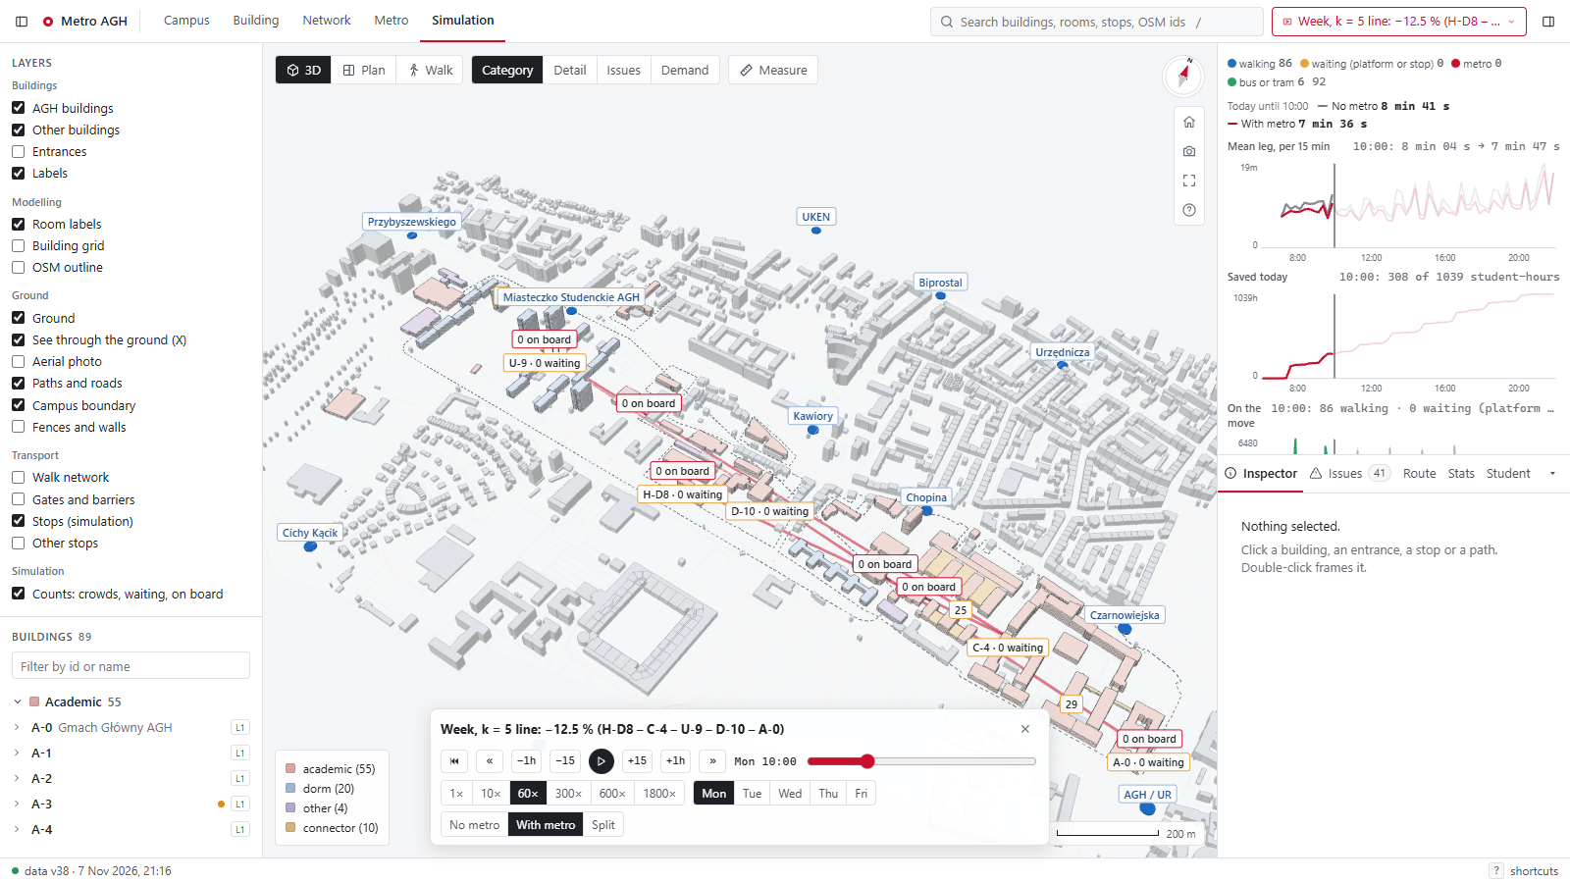
Rys. 4. Symulacja z wykresami na żywo (prawy panel) i liczbą osób czekających na peronach i jadących pociągami.

7. Wnioski
- Linia H-D8 – C-4 – U-9 – D-10 – A-0 oszczędza ok. 12 % czasu przejść (11,6 % w funkcji celu, 12,5 % w symulacji), ok. 15 minut na studenta tygodniowo, i zmniejsza liczbę spóźnionych zajęć o ok. 9 %.
- Opłaca się 5–7 stacji; dalej każda stacja daje mniej niż 0,7 p.p. Pętla daje ok. 0,4–0,5 p.p. więcej, kosztem dłuższego tunelu.
- Same mrówki są lepsze od metody losowej, a przy budżecie powyżej ok. 2 000–3 000 linii także od zachłannej. Dopiero z lokalnym przeszukiwaniem niezawodnie znajdują optimum: na całym kampusie dla k ≤ 4 MMAS + LS trafia je za każdym razem, mając 0,12 % przestrzeni.
- Heurystyka popytu musi być słaba (β = 1). Klasyczna heurystyka odległości z TSP szkodzi.
- Wybór stacji nie zależy od założeń o postoju, częstotliwości i prędkości pociągów; zależy od nich tylko wielkość oszczędności.
- Poziom 1 pokazuje, że w szczycie tłok na chodnikach dokłada ok. 18 % czasu przejścia, więc oszczędność z metra jest raczej niedoszacowana.
Zmiany względem planu z etapu 0: nie wykonaliśmy pomiarów czasów przejść w terenie (narzędzie validate_field.py jest gotowe); poziomy 1 i 2 nie są połączone w jednej funkcji celu; USOS pobieramy z publicznych stron, a nie przez OAuth; wizualizacja jest w samym three.js. Ograniczenia: populacja syntetyczna, jeden tydzień, brak pojemności pociągów i windy, brak kosztu budowy w celu, tunel po prostej, budynki bez wnętrz.

8. Odtworzenie
- dane po etapach 01–03 są w repozytorium; uv run scripts/04_optimize.py, 05_simulate.py, walk_aco.py;
- eksperymenty: uv run scripts/run_experiments.py --config experiments/configs/<nazwa>.yaml, potem plot_experiments.py <nazwa>, validate_optimum.py, plot_extra.py all, report_metrics.py;
- wizualizacja: uv run scripts/06_export_web.py --campus --aco --metro --sim --showcase --walk, cd web && npm run dev;
- szczegóły i odpowiedzi na typowe pytania: docs/aco.md; konspekt prezentacji: docs/prezentacja.md.

Literatura
- Dorigo M., Gambardella L. M. (1997), Ant Colony System: A cooperative learning approach to the traveling salesman problem, IEEE Transactions on Evolutionary Computation 1(1), 53–66.
- Stützle T., Hoos H. H. (2000), MAX–MIN Ant System, Future Generation Computer Systems 16(8), 889–914.
- Dorigo M., Stützle T. (2004), Ant Colony Optimization, MIT Press.
- Derrac J., García S., Molina D., Herrera F. (2011), A practical tutorial on the use of nonparametric statistical tests as a methodology for comparing evolutionary and swarm intelligence algorithms, Swarm and Evolutionary Computation 1(1), 3–18.
- Mann H. B., Whitney D. R. (1947), On a test of whether one of two random variables is stochastically larger than the other, Annals of Mathematical Statistics 18(1), 50–60.
- Holm S. (1979), A simple sequentially rejective multiple test procedure, Scandinavian Journal of Statistics 6(2), 65–70.
- Vargha A., Delaney H. D. (2000), A critique and improvement of the CL common language effect size statistics of McGraw and Wong, Journal of Educational and Behavioral Statistics 25(2), 101–132.
- Korzeń M., Kruszyna M. (2023), IJERPH 20(6), 4960; (2025), Sustainability 17(6), 2468.
- Laporte G., Mesa J. A., Ortega F. A. (2000), Optimization methods for the planning of rapid transit systems, European Journal of Operational Research 122(1), 1–10.

